3 класс 29 03
Английский язик.
Тема 8.
Урок №37.
Тема. Мое хобби.
Цель: повторение и закрепление лексики по теме.
Мы продолжаем изучать НАСТОЯЩЕЕДЛИТЕЛЬНОЕ ВРЕМЯ и сегодня мы еще раз о нем поговорим. Посмотри на памятку и вспомни правило
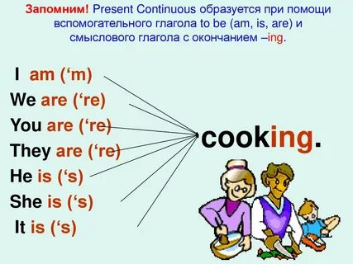
Посмотри мультик в котором герои общаются и употребляют НАСТОЯЩЕЕДЛИТЕЛЬНОЕ ВРЕМЯ https://youtu.be/dMpp3oGQugs
1. Работа с учебником. Открой учебник на стр 110 и посмотри на упр 1. Здесь изображены дети, которые занимаются любимым делом.
А теперь послушай диктора и узнай чем занимается каждый ребенок. https://youtu.be/ymlLjXjdBms
Послушай еще раз и постарайся повторить за диктором.
2. Давай немного отдохнем и сделаем небольшую зарядку
https://youtu.be/w6iheZEU7XY
3. Проверка понимания услышанного. В упр 1 ты услышал чем занимаются дети. А теперь к картинкам подбери имена. Пример: 1 А. 2 Е. Задание выполни устно.
4. Задание для работы дома. Перепиши это правило в тетрадь

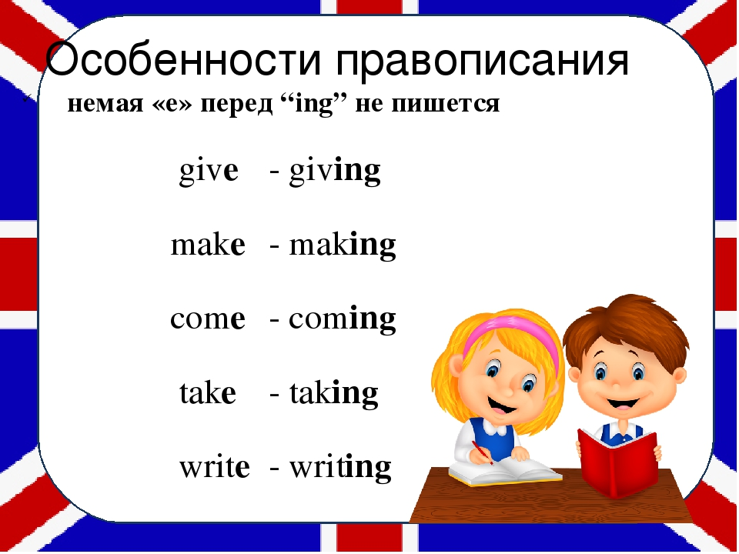

Фото работ присылать в личные сообщения или на электронную почту marika.kolesnikova@bk.ru

